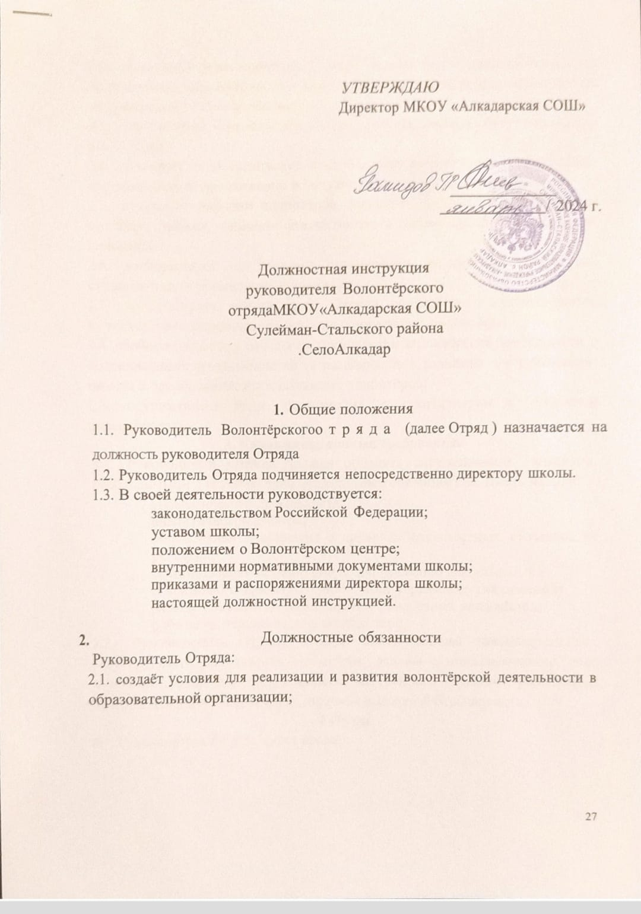

* 1. руководит деятельностью Отряда, в том числе деятельностью по привлечению волонтёров для организации и проведению мероприятий волонтёрской направленности,
  2. разрабатывает основные направления работы, которую будут выполнять волонтёры;
  3. планирует и осуществляет контроль над выполнением мероприятий, направленных на продвижение и популяризацию волонтёрских ценностей;
  4. руководит набором волонтёров, проводит инструктаж волонтёров о правилах работы, техники безопасности, а также организует обучение волонтёров;
  5. информирует об истории организации, ее миссии, традициях, существующих процедурах и правилах
  6. координирует деятельность Отряда совместно с организациями, курирующими мероприятия, в которых участвуют волонтёры;
  7. обобщает практику работы по организации волонтёрской деятельности и подготавливает предложения по ее расширению и развитию для руководства школы и организаций, использующих волонтёров;

2.8. осуществляет иные полномочия в соответствии с выданной доверенностью.

* 1. **Квалификационные требования.**
  2. Руководитель Отряда должен обладать специальными знаниями, необходимыми для исполнения должностных обязанностей. Иметь навыки:

управленческой деятельности; аналитической работы;

обоснования и принятия в пределах должностных обязанностей решений;

систематизации информации по направлению деятельности; оперативного принятия и реализации управленческих решений; работы с людьми по недопущению личностных конфликтов; работы на персональном компьютере.

* 1. Руководитель Отряда должен знать основы законодательства, регулирующего деятельность волонтёров, основы административного права и законодательства о труде; правила внутреннего трудового распорядка; правила и нормы охраны труда, правила пожарной безопасности.

4 Права

* 1. Руководитель Отряда имеет право:
     1. запрашивать и получать от структурных подразделений школы и контрагентов сведения, документы и материалы, относящиеся к вопросам деятельности Отряда.
     2. инициировать волонтёрскую деятельность различных направлений, форм и сроков реализации.
     3. требовать от волонтёра уважительного отношения к членам волонтёрского движения, педагогическому коллективу и обучающимся шкoлы, бережного отношения к имуществу школы;
     4. сотрудничать со структурами, организациями, объединениями, занимающимися волонтёрской, социальной деятельностью в школе, городе, области, республике;
     5. разрабатывать и подавать проекты, связанные с волонтёрской деятельностью, для финансирования в общественные фонды, соответствующие управления и ведомства;
     6. поощрять (ходатайствовать о поощрении перед администрацией) волонтёрские oтpяды (группы), отдельных волонтёров.
     7. отказаться от услуг волонтёра при невыполнении им своих обязательств;

**6. Ответственность**

* 1. Руководитель Отряда несет ответственность:
     1. за результаты и эффективность деятельности волонтёров;
     2. за невыполнение своих должностных обязанностей, а также за необеспечение выполнения волонтёрами возложенных на них обязанностей;
     3. за невыполнение приказов и распоряжений директора школы.
  2. Ответственность за неисполнение или ненадлежащее исполнение обязанностей, предусмотренных в п. 2 настоящей инструкции, определяется в соответствии с законодательством.

С должностной инструкцией ознакомлен (а), один экземпляр получил (а) на руки и обязуюсь хранить его на рабочем месте

2024 г.

(подпись) расшифровка подписи